


计算机组成原理
实验报告

专业班级： 计算机2101
学 号： 2106410113
姓 名： 张艳芳

计算机科学与工程学院
2023年 11 月 1 日

实验二 存储器实验
实验子项目1 ROM实验

一、实验目的
  - 掌握利用lpm_rom在FPGA中实现ROM的方法
  - 掌握ROM的工作特性

二、实验内容
  - ROM初始化数据定制，即用文本编辑器编辑hex文件配置ROM
  - lpm_ROM的参数设置
  - 利用仿真波形图验证ROM的功能。

三、实验设计电路图
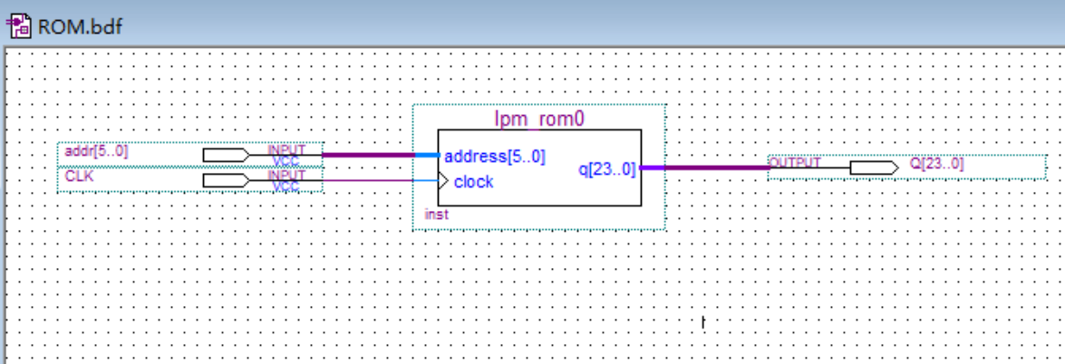
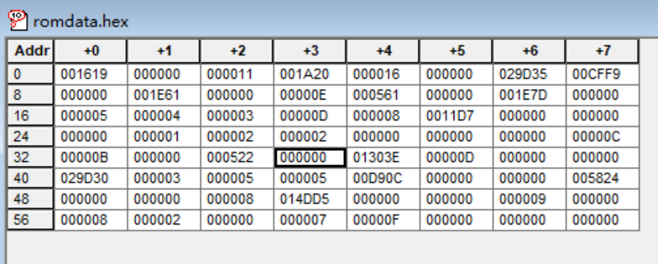

四、实验步骤
  - 在QUARTUS II 环境下，建立工程，工程名和实体名为ROM。
  - 定制ROM初始化数据文件，生成数据表格。
  - 用框图编辑器设计输入。
  - 添加输入、输出引脚。
  - 打开波形编辑器，新建Vector Waveform File文件，进行仿真测试。

五、实验结果与分析
波形设计：
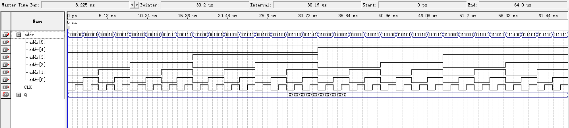
仿真运行结果：
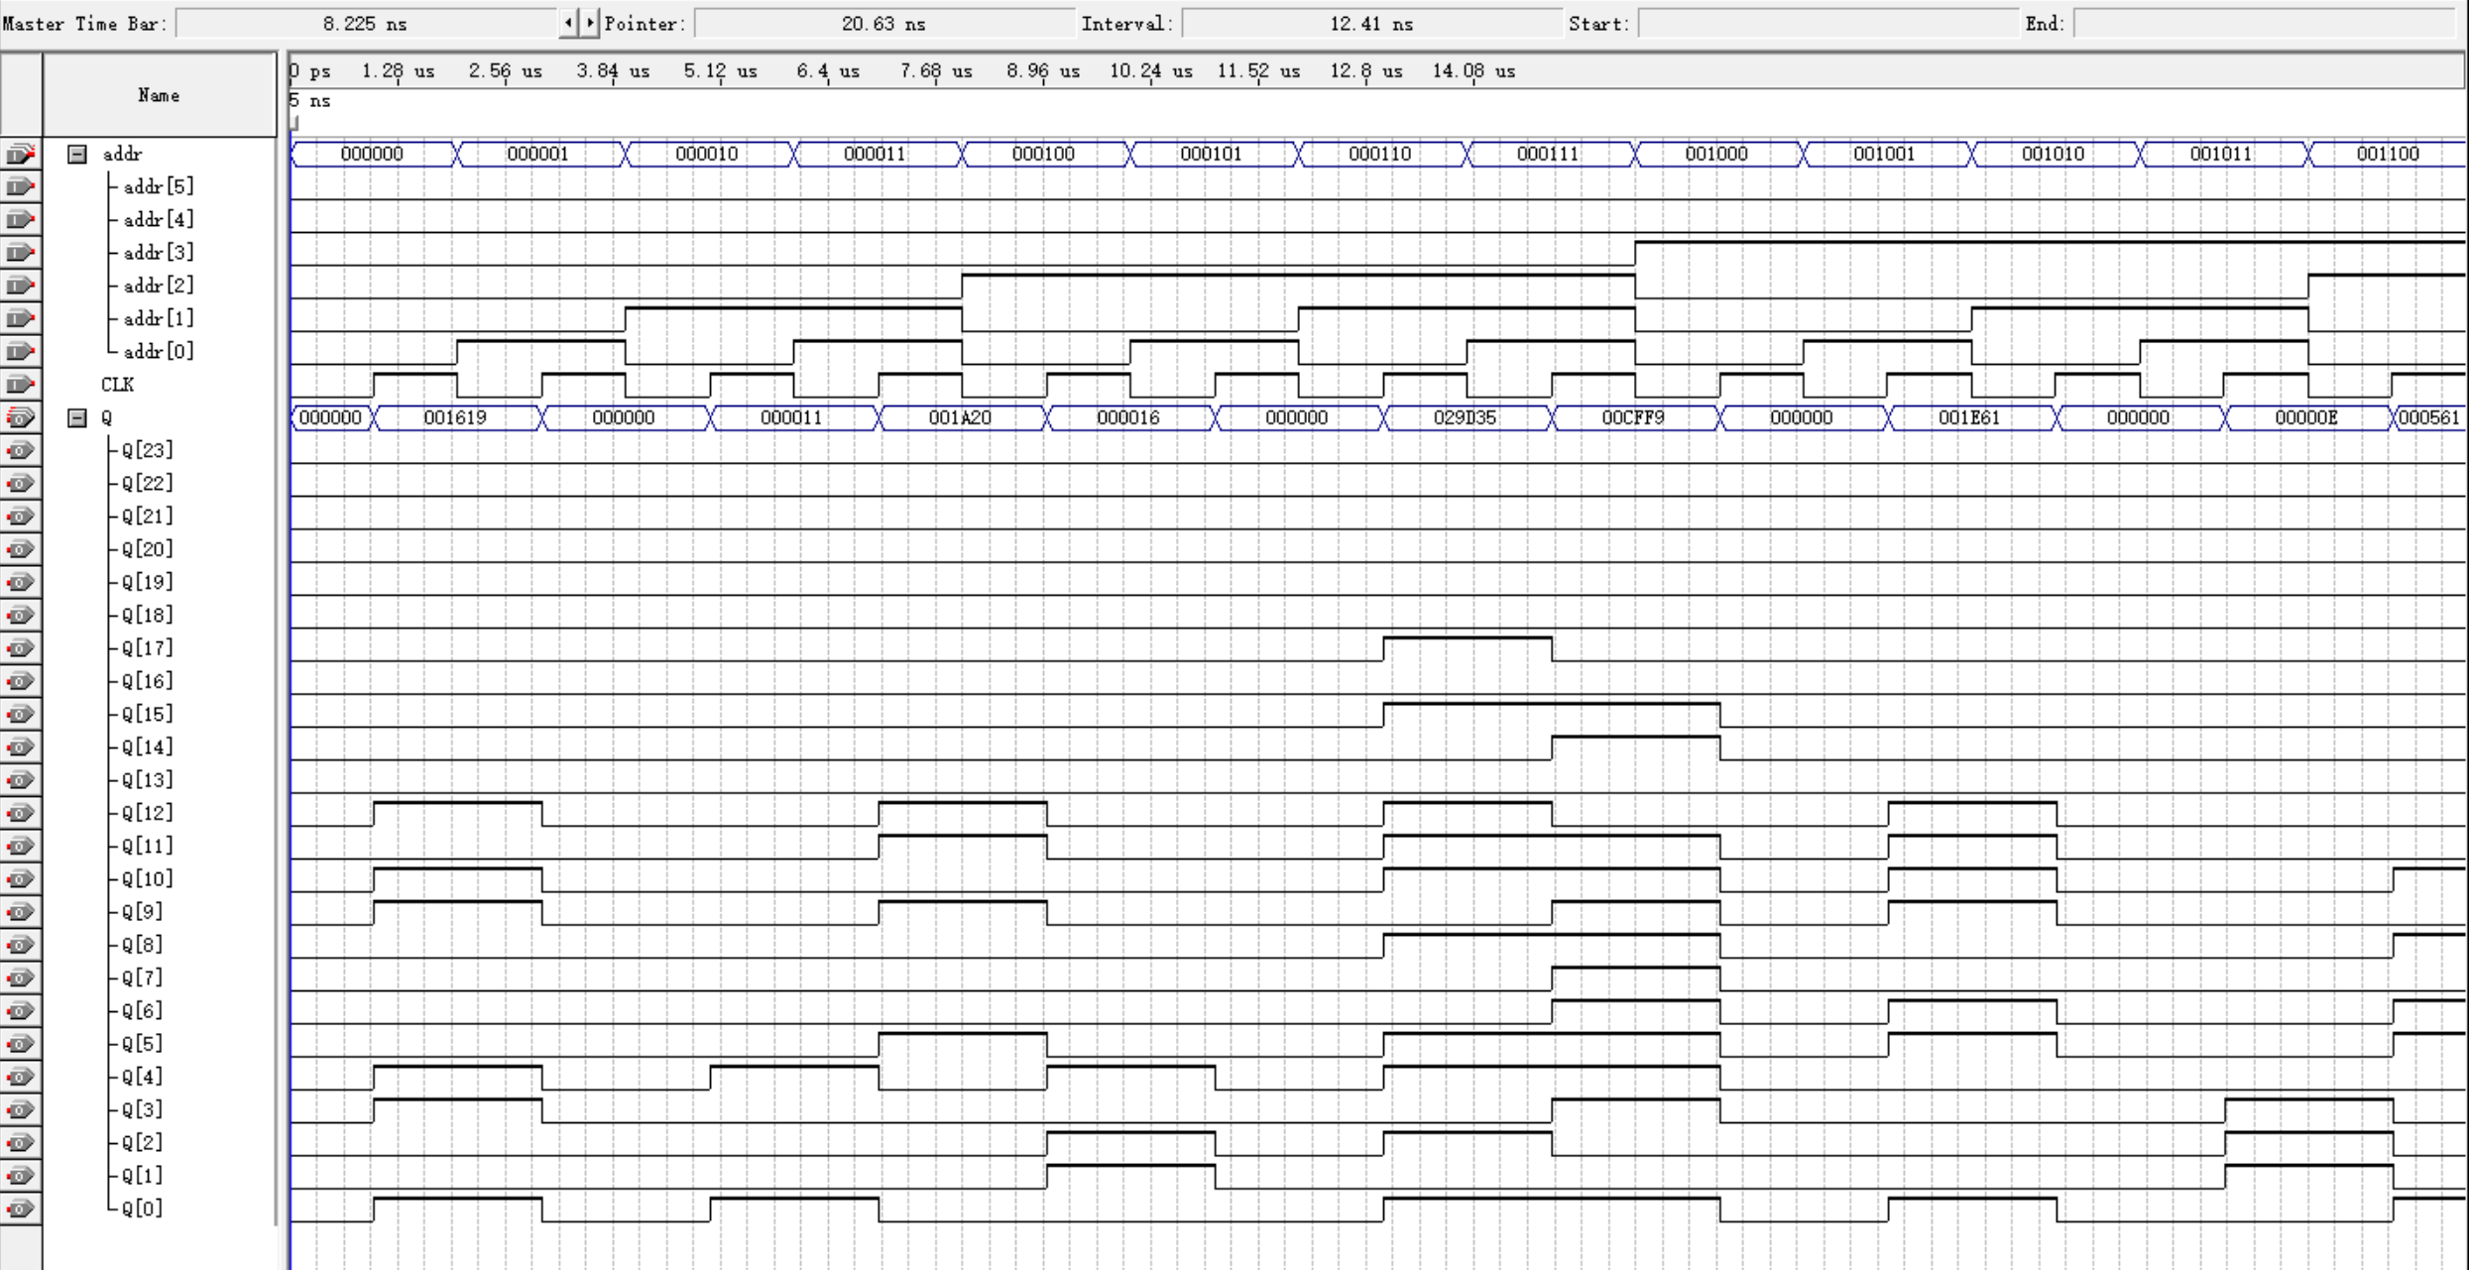

输出结果与对应表格数据相同

六、实验心得体会
通过本实验学会了如何利用lpm_rom在FPGA中实现ROM, 掌握了ROM的工作特性。在第一次设计中，我没有理解addr所代表的含义，仅仅得出了正确的结果。通过向老师请教，我理解了addr和Q的含义，并将addr设置成了较为规律的数，使运行结果简洁易懂。

实验子项目2 RAM实验

一、实验目的
  - 掌握利用lpm_ram_dq实现RAM的方法
  - 掌握RAM的工作特性

二、实验内容
  - lpm_ram_dq的参数设置。
  - 利用计数器设计lpm_ram_dq的地址输入电路。
  - 验证RAM的功能。

三、实验设计电路图
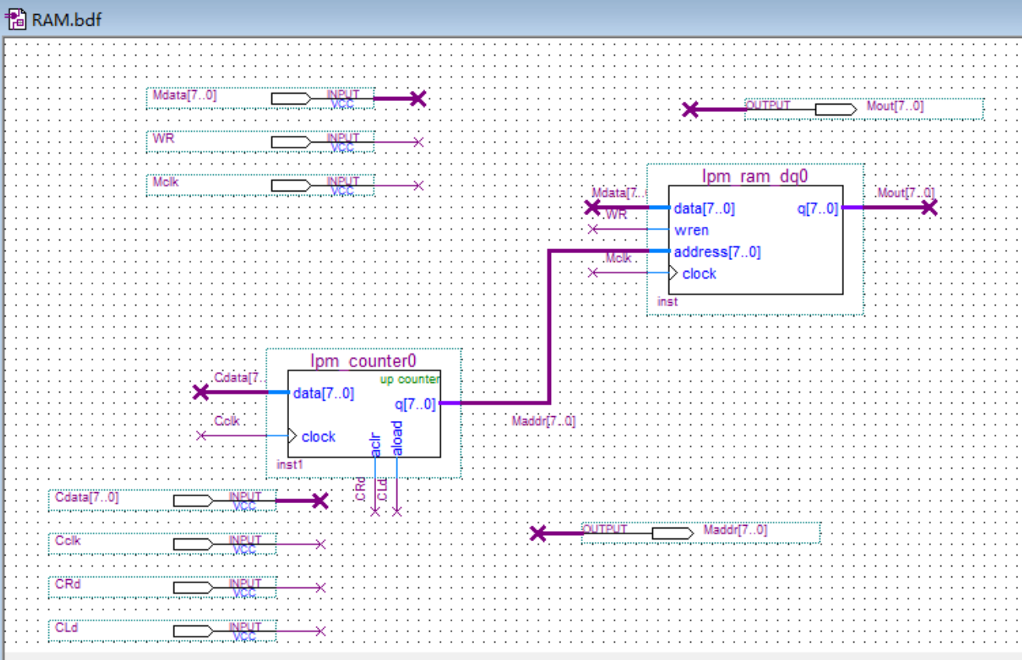

四、实验步骤
  - 建立工程，工程名和实体名为RAM。
  - 用框图编辑器设计输入。
  - 插入lpm_counter元件用来控制RAM的地址输入。
  - 添加输入、输出引脚，完成RAM实验的电路图设计。
  - 打开波形编辑器，新建Vector Waveform File文件，进行仿真测试，观察lpm_ram_dq的工作特性。

五、实验结果与分析
RAM写的部分波形设计：
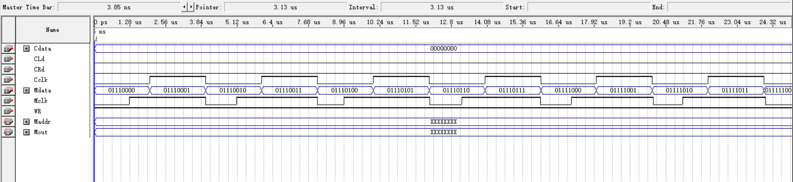

RAM读的部分波形设计：
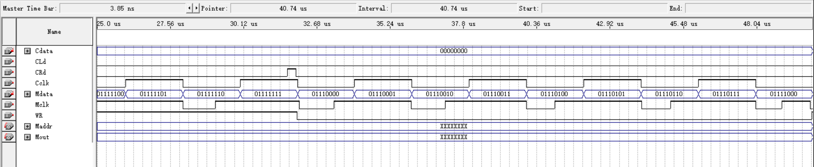

RAM写运行结果的部分波形：
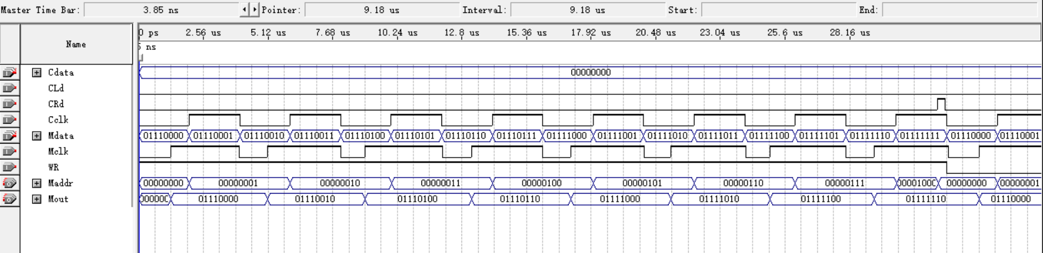

RAM读运行结果的部分波形：
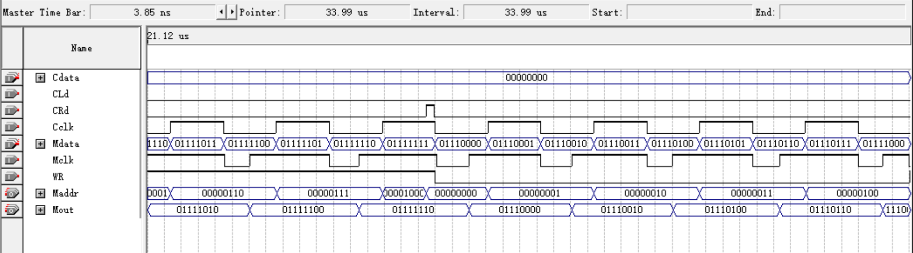

对比写入数据和读出数据，读出数据无误

六、实验心得体会
通过本实验学会了如何利用lpm_ram_dq实现RAM的方法, 掌握了RAM的工作特性。本次实验较为困难，在解决困难的过程中，我学会了很多，加深了我对RAM的理解，增强了我的动手能力，使我对Quartus II的使用更加熟练。

